Цели урока:
1. Рассмотреть явление фотоэффекта и выяснить основные его законы.
2. Научиться использовать теоретические знания на практике при решении задач.
3. Развитие навыков самостоятельной работы, отработка методов решения задач
Ход урока.
1. Оргмомент
Проверка готовности учащихся к уроку
2. Вводная беседа
- Назовите основные открытия физики к концу 19 века?
(В молекулярной физике, электродинамике, ядерной физике: 200 лет закону Максвелла, разработана МКТ, завершена теория Максвелла, открыты законы сохранения энергии, импульса, заряда).
- Считалось, что развитие физики завершено. Правы ли были ученые?
(нет)
- С одним таким открытием мы сегодня познакомимся. Запишите тему урока: ФОТОЭФФЕКТ. Расшифруйте это слово
(фото- свет)
- Значит, в основе этого явления лежат свойства света.
- Какие две теории света существуют? (Корпускулярная и волновая).
- До конца 19 века волновая теория считалась основной, но она не объясняла сути некоторых явления природы, например, излучение веществом коротких электромагнитных волн.
Ученый Планк открыл, что испускание атомами кинетической энергии происходит не непрерывно, а порциями (квантами)
Е=h$ν$, где h=0,03*10⁻³⁴Дж*с

3. Изучение нового материала
Рассмотрим явление фотоэффекта.
- Обратимся к сути явления (рассматривается опыт Герца, опыт Столетова) Фотоэлектрический эффект был открыт в 1887 году немецким физиком Г. Герцем и в 1888–1890 годах экспериментально исследован А. Г. Столетовым. Наиболее полное исследование явления фотоэффекта было выполнено Ф. Ленардом в 1900 г. К этому времени уже был открыт электрон (Д. Томсон, 1897 г.), и стало ясно, что фотоэффект (или точнее – внешний фотоэффект)
- Выясним, каким законам подчиняется фотоэффект?
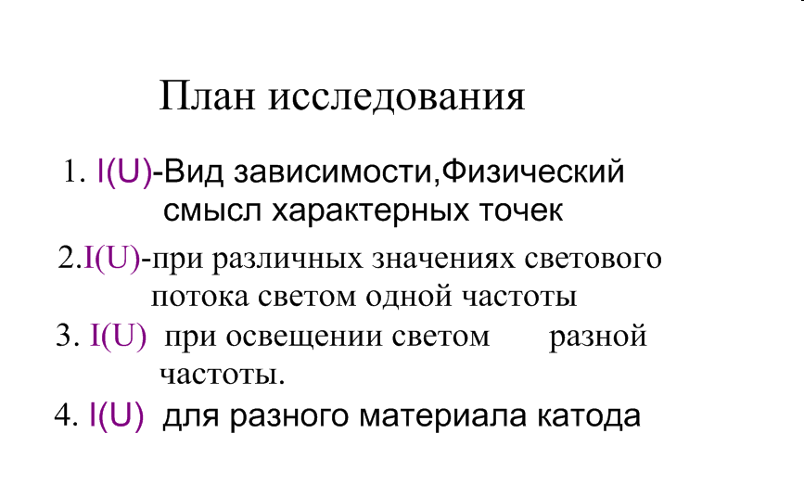 Слайд 2
На( слайде 3) представлена схема установки Столетова по исследованию фотоэффекта а на( слайде 4) ВАХ полученная с помощью этой установки
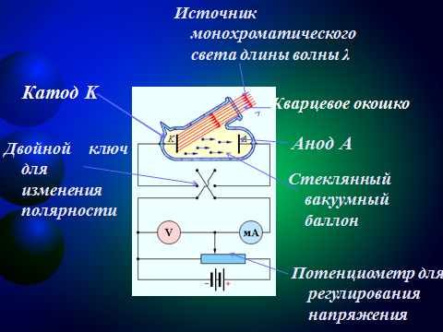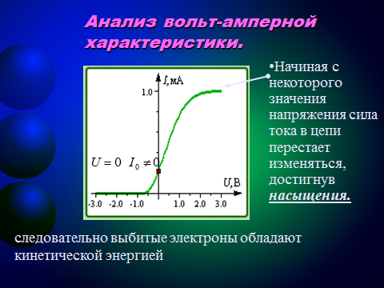
Слайд 3 Слайд 4
Вопрос1: какие характерные точки ВАХ можно отметить?
(Наличие тока при отсутствии внешнего поля, наблюдаем ток насыщения, изменение направления внешнего поля приводит к исчезновению тока)
Вопрос 2: как объяснить наличие тока при отсутствии внешнего поля?
(выбитые электроны обладают кинетической энергией, что позволяет им при отсутствии внешнего поля достичь катода)
Вопрос 3: , С чем может быть связан наблюдаемый ток насыщения?
Если за t=1c из катода вылетает Nэлектронов, то их суммарный заряд |q|=|e|N. Тогда
I=q/t=const т. О Iнас Iнас~N
Таким образом можно предположить, что ( Слайд 5)
Фототок насыщения (количество электронов, вырванных с поверхности ка-тода) прямо пропорционален интенсивности света, падающего на катод (Ф)
Вопрос 4 При таком значении напряжения сила тока в цепи анода равна нулю.(Слайд 6).Что можно предположить по этому поводу?
(Выбитые электроны возвращаются внешним полем назад). Напряжение при котором ток равен 0 называется Напряжение запирания (запирающее напряжение)
${\text{eU}}_{з}=\frac{{mυ}_{\text{max}}^{2}}{2}$Очевидно, что при U > Uз в результате облучения электроны, выбитые из электрода, могут достигнуть противоположного электрода и создать некоторый начальный ток.
Согласно закону сохранения энергии
где m - масса электрона,
а υmax - максимальная скорость фотоэлектрона (Слайд 7)
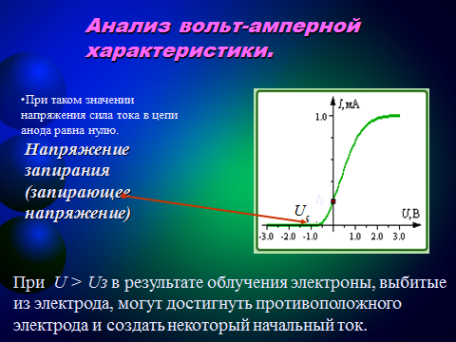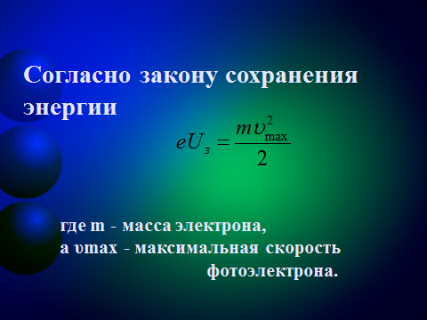
Слайд 6 Слайд 7
Итак , мы просмотрели и попытались объяснить основные характерные точки ВАХ . Перейдем к пункту 2 нашего плана исследования
На (Сладе 8) мы видим ВАХ от интенсивности светового
потока одной частоты для различных интенсивностей светового потока
Вопрос 5 какие выводы мы моем сделать ?
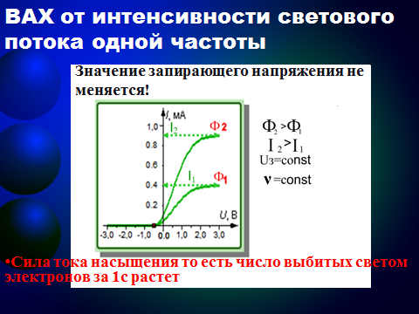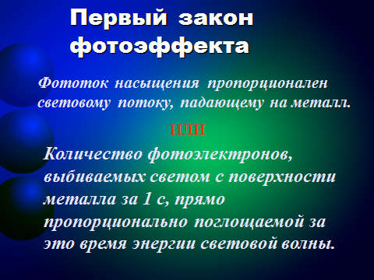
Слайд 8 Слайд 9
- Значение запирающего напряжения не меняется от интенсивности светового потока!
-Сила тока насыщения то есть число выбитых светом электронов за 1с растет

Попытаемся сформулировать ( после предлагаемых вариантов) первый закон фотоэффекта ( Слайд 9 )
Фототок насыщения пропорционален световому потоку, падающему на металл
или
(Количество фотоэлектронов, выбиваемых светом с поверхности металла за 1 с, прямо пропорционально поглощаемой за это время энергии световой волны.)

Рассмотрим ВАХ для световых потоков различных частот
(Слайд 10) при неизменной интенсивности светового потока

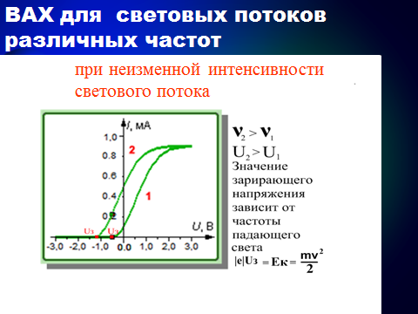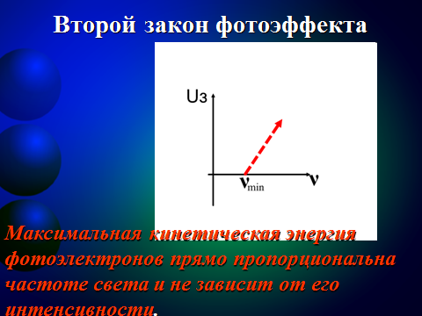
Слайд 10 Слайд 11
Вопрос 6: К какому выводу можно прийти на основании данных?
Ответ- Слайд 11- 2-ой закон фотоэффекта
Опытным путем было обнаружено, что при наличае фотоэффекта для каждого материала катода существует своя длина волны при которой он наблюдается (Слайд12)
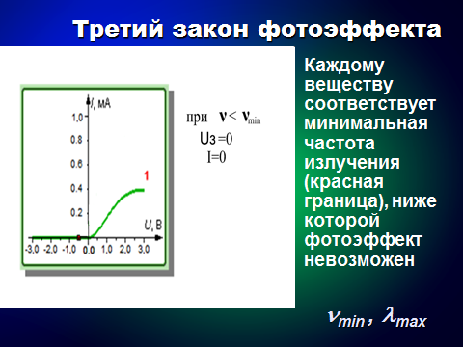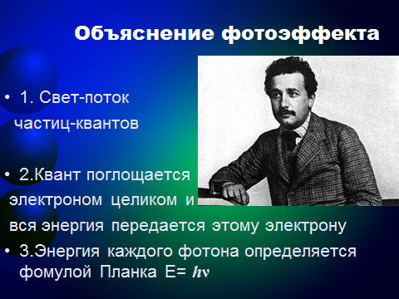
Слайд12 Слайд13 Слайд 14
Возникает ряд вопросов (Слайд 13)
- Эйнштейн объяснил явление фотоэффекта
- Вопрос7 :На что расходуется энергия фотона? (слайды15)
Что такое работа выхода (слайд 16)
.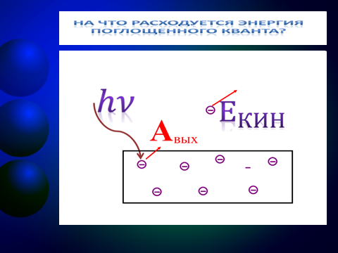 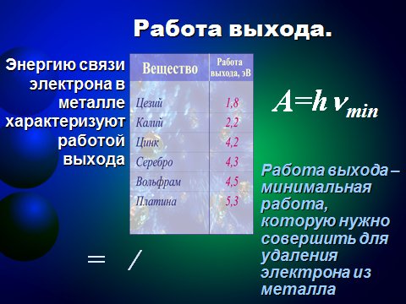
Слайд 15 Слайд 16
На основании закона сохранения энергии Эйнштейн вывел формулу для фотоэффекта (Слайд 17)

h$ν$=А+mv²/2 h$ν$>A
$ν$_{min}=A/n $λ$_{max}=$λ$_{кр}=hc/A
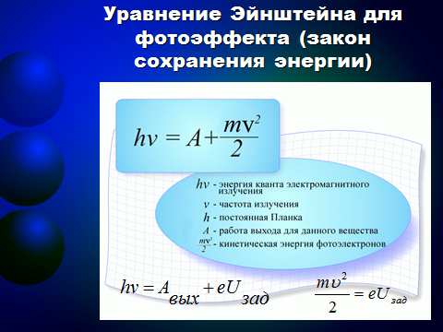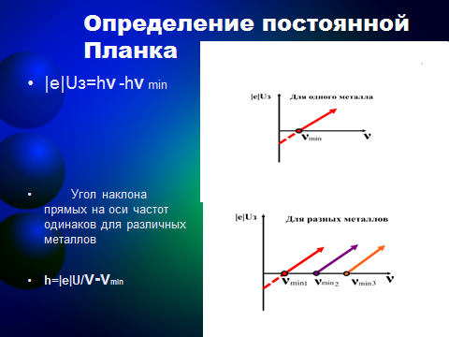
Слайд17 Слайд 18
Пользуясь уравнением Эйнштейна можно найти постоянную Планка. Для этого надо определить частоту света, работу выхода и измерить кинетическую энергию фотоэлектронов. (Слайд 18)
4. Закрепление (слайд 19)
- . Найдите энергию фотона с длиной волны 400 нм.
- Используя данные таблицы (см.слайд 12), найдите красную границу фотоэффекта для калия.
- Найдите задерживающую разность потенциалов для фотоэлектронов, вырываемых с поверхности натрия (Авых=2,28эВ) светом с длиной волны 400 нм.

5. Задание на дом
§19, №12.5,12.14,12.21,12.22

